Інструкції щодо заповнення електронної форми в'їзду в Індонезію

**Особисті дані**

Персональные данные.

**Особисті дані**

**Деталі подорожі (дати та віза)**

Рейс прилета в Индонезию.

**Рейс прибуття**

**Адреса проживання в Індонезії. Варіант 1 (якщо готель не відображається )**

Адрес проживания в Индонезии. Вариант 2 (если отель не отобразился в списке).

**Адреса в Індонезії. Варіант 2 (якщо готель не відображається)**

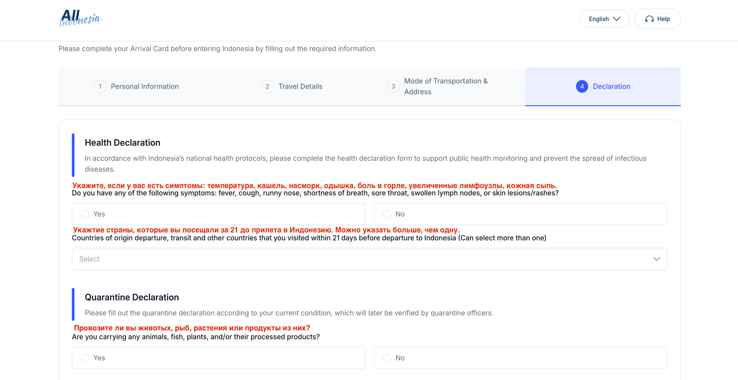 **Декларація здоров'я, карантин**

Таможенная декларация

**Митна декларація**

